

กำหนดค่าตัวแปร



หาค่า

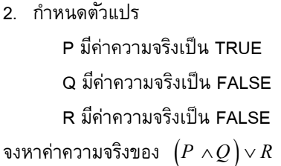



กำหนดค่าตัวแปร



หาค่าความจริง

ธนพล นิ่มนวล 64070042